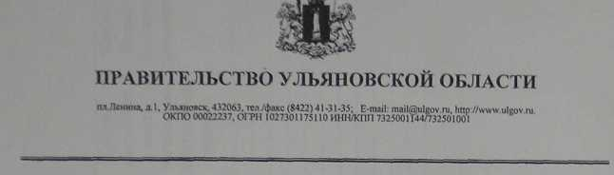

04.08.2006 №73-ПП10/6723  «О запросе информации |  | Председателю инициативной  группы инвесторов строительства жилого дома по ул. Корунковой Г.А.Пискунову

Прошу Вас подготовить список участников долевого строительства, заключивших договора с ООО «Капитальное строительство» согласно Приложениям. Списки в электронном виде (на дискетах), прошу предоставить в управление координации деятельности организаций, департамента строительного комплекса и развития инфраструктуры Министерства строительства и ЖКК Ульяновской области в срок до 14.08.2006 г.
Адрес: пл. Ленина, 1, каб. № 225, тел.41-29-41
Приложение: на 2 л., в 1 экз.

Министр строительства
и ЖКК Ульяновской области В.Б.Малиновский

В.П.Сухов
41-29-41
Приложение №1
Список участников долевого строительства жилья по объекту

№ п/п | ФИО | Паспортные данные (номер, серия, дата и место регистрации) | Номер и дата договора на инвестирование денежных средств в приобретение жилой площади | Характеристика приобретаемой жилой площади (кол-во комнат, общая площадь) | Общая стоимость приобретаемого жилья согласно договору, рубл. | Денежные средства оплаченные по договору по состоянию на 1.08.06 | Адрес фактическ. места жительства, контактный телефон | Дата и  Номер искового заявления
1 | 2 | 3 | 4 | 5 | 6 | 7 | 8
 |  |  |  |  |  |  | 1
 |  |  | ИТОГО

Приложение № 2
Список участников долевого строительства коммерческой недвижимости по объекту

№ п/п | Наименование организации, ФИО РУКОВОДИТЕЛЯ | Паспортные данные руководителя (номер, серия, дата и место регистрации) | Номер и дата договора на инвестирование денежных средств в приобретение коммерческой недвижимости | Общая площадь приобретаемой коммерческой недвижимости | Общая стоимость приобретаемой коммерческой недвижимости, рубл. | Денежные средства оплаченные по договору по состоянию на 1.08.06 | Юридический и фактическиймадрес организации, контактный телефон | Дата и  Номер искового заявления
1 | 2 | 3 | 4 | 5 | 6 | 7 | 8
 |  |  |  |  |  |  | 1
 |  |  | ИТОГО

